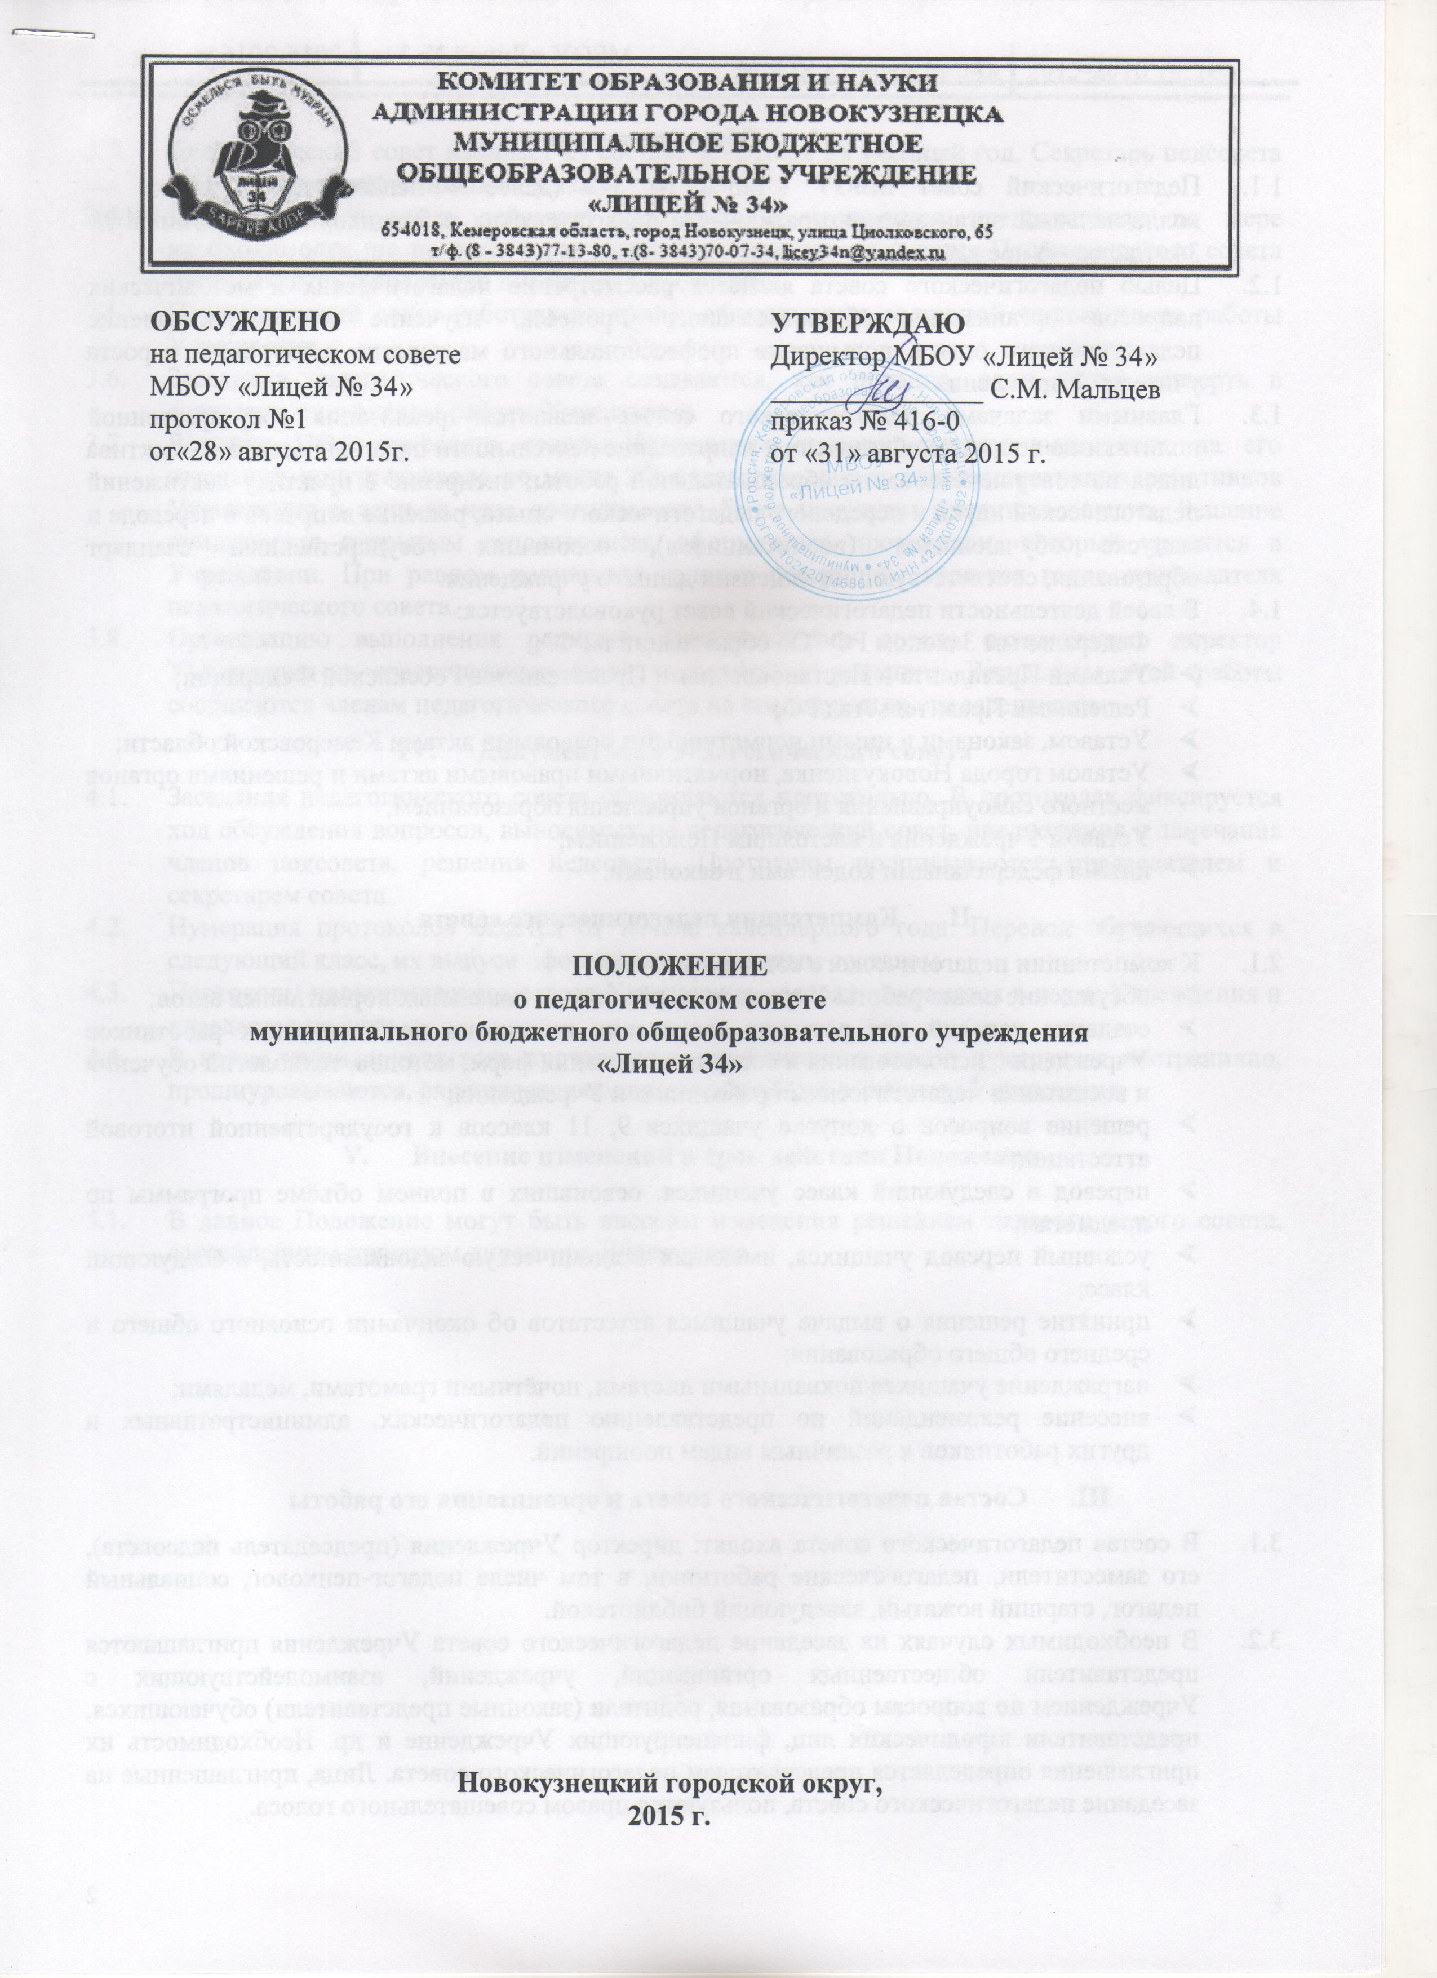
Общие положения
  - Педагогический совет МБОУ «Лицей № 34» (далее – педагогический совет) — коллегиальный орган административных и педагогических работников МБОУ «Лицей № 34» (далее – Учреждение).
  - Целью педагогического совета является рассмотрение педагогических и методических вопросов организации образовательного процесса, изучение и распространение педагогического опыта, повышение профессионального мастерства и творческого роста учителей Учреждения.
  - Главными задачами педагогического совета являются: реализация государственной политики по вопросам образования; направление деятельности педагогического коллектива лицея на совершенствование образовательной работы; внедрение в практику достижений педагогической науки и передового педагогического опыта; решение вопросов о переводе и выпуске обучающихся (воспитанников), освоивших государственный стандарт образования, соответствующий лицензии данного учреждения.
  - В своей деятельности педагогический совет руководствуется:
- Федеральным Законом РФ "Об образовании в РФ";
- Указами Президента и Постановлениями Правительства Российской Федерации;
- Решениями Правительства РФ;
- Уставом, законами и иными нормативными правовыми актами Кемеровской области;
- Уставом города Новокузнецка, нормативными правовыми актами и решениями органов местного самоуправления и органов управления образованием;
- Уставом Учреждения и настоящим Положением;
- иными федеральными кодексами и законами.
- Компетенция педагогического совета
- К компетенции педагогического совета относится:
- обсуждение плана работы Учреждения, различных локальных нормативных актов;
- создание условий для развития творческих инициатив педагогических работников Учреждения, использования и совершенствования форм, методов, технологий обучения и воспитания педагогическими работниками Учреждения;
- решение вопросов о допуске учащихся 9, 11 классов к государственной итоговой аттестации;
- перевод в следующий класс учащихся, освоивших в полном объёме программы по предметам;
- условный перевод учащихся, имеющих академическую задолженность, в следующий класс;
- принятие решения о выдаче учащимся аттестатов об окончании основного общего и среднего общего образования;
- награждение учащихся похвальными листами, почётными грамотами, медалями;
- внесение рекомендаций по представлению педагогических, административных и других работников к различным видам поощрений.
- Состав педагогического совета и организация его работы
- В состав педагогического совета входят: директор Учреждения (председатель педсовета), его заместители, педагогические работники, в том числе педагог-психолог, социальный педагог, старший вожатый, заведующий библиотекой.
- В необходимых случаях на заседание педагогического совета Учреждения приглашаются представители общественных организаций, учреждений, взаимодействующих с Учреждением по вопросам образования, родители (законные представители) обучающихся, представители юридических лиц, финансирующих Учреждение и др. Необходимость их приглашения определяется председателем педагогического совета. Лица, приглашенные на заседание педагогического совета, пользуются правом совещательного голоса.
- Педагогический совет избирает из состава секретаря на учебный год. Секретарь педсовета работает на общественных началах.
- Педагогический совет действует бессрочно и созывается председателем по мере необходимости, но не реже 4 раз в год. Внеочередные заседания Педагогического совета проводятся по требованию директора Учреждения.
- Педагогический совет работает по плану, являющемуся составной частью плана работы Учреждения.
- Заседания педагогического совета созываются, как правило, один раз в четверть в соответствии с планом работы Учреждения.
- Решение Педагогического совета Учреждения является правомочным, если на его заседании присутствовало не менее 2/3 педагогических и административных работников Учреждения и если за него проголосовало более половины присутствовавших. Решение принимается открытым голосованием, оформляется протоколом, который хранится в Учреждении. При равном количестве голосов решающим является голос председателя педагогического совета.
- Организацию выполнения решений педагогического совета осуществляет директор Учреждения и ответственные лица, указанные в решении. Результаты этой работы сообщаются членам педагогического совета на последующих его заседаниях.
- Документация педагогического совета
4.1. Заседания педагогического совета оформляются протокольно. В протоколах фиксируется ход обсуждения вопросов, выносимых на педагогический совет, предложения и замечания членов педсовета, решения педсовета. Протоколы подписываются председателем и секретарем совета.
4.2. Нумерация протоколов ведется от начала календарного года. Перевод обучающихся в следующий класс, их выпуск оформляется списочным составом.
4.3. Протоколы педагогического совета Учреждения постоянно хранятся в делах Учреждения и передается по акту.
4.4. В конце календарного года протоколы педагогического совета нумеруется постранично, прошнуровываются, скрепляются подписью директора и печатью Учреждения.

- Внесение изменений и срок действия Положения

5.1. В данное Положение могут быть внесены изменения решением педагогического совета, закрепленным приказом директора Учреждения.

